XI NÄCHSTE WOCHE BEI PUTINTreffen zweier lieber Freunde
:
- VON FRIEDRICH SCHMIDT UND JOCHEN STAHNKE
- -AKTUALISIERT AM -13:16
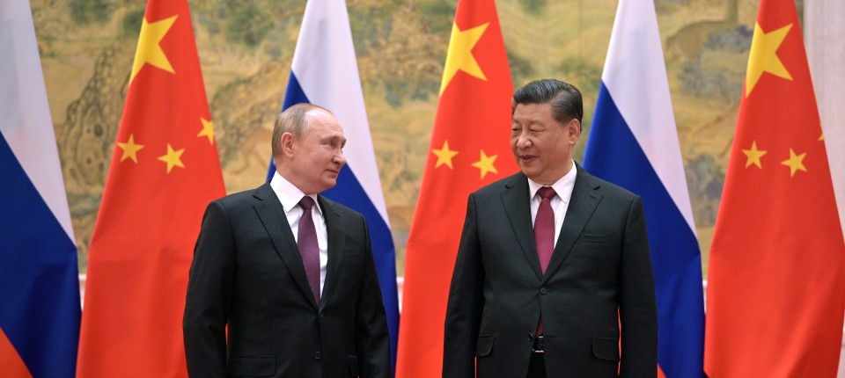
Bildbeschreibung einblenden

Nächsten Montag reist Xi Jinping zu Wladimir Putin nach Moskau. Während China öffentlich seine Friedensinitiative für die Ukraine vorantreibt, gibt es Anzeichen für mögliche Waffenlieferungen nach Russland.
- MERKEN
- 15
- 6

4 Min.

Dass Chinas Staats- und Parteichef Xi Jinping Russland besuchen will, war seit einigen Wochen klar. Am Freitag bestätigten Moskau und Peking nun die Daten. Demnach soll Xis Reise von Montag bis Mittwoch kommender Woche stattfinden. Der Kreml teilte mit, Präsident Wladimir Putin werde mit Xi „aktuelle Fragen“ der „vollumfänglichen Partnerschaft und strategischen Zusammenarbeit“ beider Länder besprechen. Auch werde „eine Reihe wichtiger bilateraler Dokumente“ unterzeichnet. Zunächst werde es am Montag einen Austausch zwischen Putin und Xi sowie ein „informelles Mittagessen“ geben. Dienstag sei dann der „Tag der Verhandlungen“, so Präsidialamtssprecher Dmitrij Peskow.
Aus Peking hieß es, Xi werde mit Putin einen „tiefen Austausch von Ansichten“ haben. Man werde die „strategische und praktische Zusammenarbeit zwischen beiden Ländern voranbringen“. Ein Sprecher des Pekinger Außenamts verwies auf das seit vielen Jahren „enge“ Verhältnis zwischen Xi und Putin. Die Beziehungen beider Länder würden dabei weit über das bilaterale hinausgehen und die „strategische kooperative Partnerschaft“ betreffen, um „neue Paradigmen der internationalen Ordnung“ herbeizuführen, so Außenamtssprecher Wang Wenbin in den Staatsmedien.

Friedrich Schmidt
Politischer Korrespondent für Russland und die GUS in Moskau.
- Folgen


Jochen Stahnke
Politischer Korrespondent in Berlin.
- Folgen

Die Feinheiten von Xis Besuch dürften Ende Februar ausgehandelt worden sein, als Chinas ranghöchster Außenpolitiker nach Xi, Wang Yi, am Ende einer Europareise, die ihn auch zur Münchner Sicherheitskonferenz geführt hatte, in Moskau Treffen mit der russischen Führung absolvierte. Putin empfing Wang und sagte, man erwarte Xi in Russland nach dem Ende der Sitzung des Nationalen Volkskongresses. Vor wenigen Tagen hat der Volkskongress Xis dritte Amtszeit als Präsident abgesegnet. Seine erste Auslandsreise führt ihn nun zu Putin. Es war auch der russische Präsident gewesen, der Xi als einer der Ersten gratuliert hatte. Putin redete ihn als „lieben Freund“ an.

„China fürchtet, isoliert zu werden“

Angesichts der engen Zusammenarbeit beider Staatsführungen ist Xis Besuch in Moskau überfällig. Und aus strategischen Gründen dürfte China auch weiterhin fest an der Seite Russlands stehen. „China kann es sich einfach nicht leisten, wenn die russische Führung fällt“, sagt Cheng Li, Direktor des Chinazentrums der Denkfabrik Brookings. „Sollte Russland fallen, wird sich der Westen vollständig gegen China ausrichten und an dessen Grenzen stehen“, sagt Cheng im Gespräch mit der F.A.Z. Gegen China gerichtete militärische Bündnisse wie AUKUS oder wirtschaftspolitische Maßnahmen etwa im Halbleiterbereich seien für Peking sehr klar zu erkennen, sagt Cheng. „China fürchtet, isoliert zu werden“.

Dabei befinde sich Xi gleichzeitig in einem strategischen Dilemma. Einerseits wolle sich China nicht in eine Weltordnung aus zwei Blöcken drängen lassen. Andererseits sehe sich China zunehmend umzingelt und bedroht, vor allem durch die USA. Bis zur amerikanischen Präsidentschaftswahl 2024 erkenne Xi für sich keine Möglichkeit mehr, das amerikanische Verhalten gegenüber China zu verändern, sagt Cheng. Und wohl deshalb, vermuten auch andere Beobachter, lässt Xi sich derzeit auch nicht auf Gespräche mit Washington über sicherheitspolitische „Leitplanken“ mehr ein, die aus Pekinger Sicht allein die chinesische Bewegungsfreiheit beschränken würden. Stattdessen sucht Xi die Beziehungen mit Europa zu verbessern – um es nicht vollständig an die Seite der USA fallen zu sehen und um die Wirtschaftsbeziehungen wieder anzukurbeln. Dazu bedürfte es aber einer konstruktiveren Haltung im Ukraine-Krieg.
Eigentlich halte Peking den russischen Angriffskrieg in der Ukraine ebenfalls für eine Verletzung der Souveränität eines Landes und sei für ein Ende des Krieges, so Cheng weiter. Doch folge Peking der russischen Erzählung, nach der die Nato-Osterweiterung Schuld an der Lage sei. China könne aus übergeordneten strategischen Gründen nicht anders, selbst wenn die Beziehungen zwischen China und der Ukraine seit vielen Jahren eigentlich eng seien. Seinen ersten Flugzeugträger etwa hatte China einst der Ukraine abgekauft. Zudem haben ukrainische Forscher das chinesische Raumfahrtprogramm maßgeblich mit aufgebaut. Bis heute leben ukrainische Ingenieure in China.

1000 Sturmgewehre nach Russland geliefert?
Im Ukrainekrieg ist China noch wichtiger für Russland geworden. Besonders als Abnehmer von Rohöl, welches das Land zu bedeutenden Rabatten ankauft. Auch die Importe aus China nach Russland sind gestiegen. Im Westen gibt es Sorgen, dass China Russlands Krieg auch mit Waffen unterstützen könnte. Danach war Putins Sprecher im Februar gefragt worden. Vertreter Chinas hätten das „entschieden zurückgewiesen“, sagte Dmitrij Peskow, dem habe er nichts hinzuzufügen. Doch das amerikanische Nachrichtenportal „Politico“ berichtete am Donnerstag, chinesische Unternehmen hätten russischen Abnehmern zwischen Juni und Dezember vorigen Jahres 1000 Sturmgewehre und andere Ausrüstungsgegenstände geliefert, die für militärische Zwecke verwendet werden könnten, einschließlich Drohnenteile und Schutzwesten. Das Medium berief sich auf Zolldaten und folgerte, China liefere Russland Handelsgüter mit „doppeltem Verwendungszweck“, die auch im Ukrainekrieg verwendet werden könnten. In Peking sagte Außenamtssprecher Wang am Freitag nur, China habe stets eine verantwortungsvolle Haltung bei Waffenexporten gezeigt.
Der Bericht konterkariert, dass Xi eigentlich eine diplomatische Initiative vorantreiben will und offenbar plant, nach dem Empfang durch Putin per Videotelefonat auch mit dem ukrainischen Präsidenten Wolodymyr Selenskyj zu sprechen. An diesem Donnerstag hatten der chinesische Außenminister Qin Gang mit dem ukrainischen Außenminister Dmytro Kuleba mutmaßlich auch dazu telefoniert. Ende Februar hatte Peking ein Positionspapier aus zwölf Punkten vorgelegt. Darin finden sich Putin genehme, implizit gegen den Westen gerichtete Punkte wie die Forderung nach einer „Abkehr von der Mentalität des Kalten Krieges“, die sich auch aus der Pekinger Sorge vor einer Konfrontation der Blöcke speist. Dagegen wird kein russischer Truppenabzug aus der Ukraine gefordert.

Russische Warnungen vor wachsender Abhängigkeit von China
Vorige Woche sagte Putins Sprecher, man beachte „alle“ chinesischen Einlassungen aufmerksam. Doch die „Spezialoperation“ laufe weiter, sagte Peskow über den Angriffskrieg, „und derzeit gibt es keine Bedingungen dafür, dass diese Lage in eine friedliche Bahn gerät“. Russland werde stattdessen alle Ziele der „Spezialoperation“ durch deren Fortführung erreichen. Tatsächlich schwächt der Krieg Russlands militärische und wirtschaftliche Position immer stärker – und mancher russische Fachmann warnt vor der wachsenden Abhängigkeit des Landes von China.
MEHR ZUM THEMA
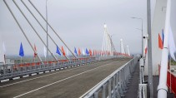

PEKING IM UKRAINEKRIEGXi Jinping macht mobil
:
- KRISTIN SHI-KUPFER UND SHI MING
- 1815
Veröffentlicht/Aktualisiert:
Kommentare:
,
Empfehlungen:
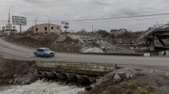
EIN JAHR KRIEGDer lange Weg zurück ins Leben
:
- ALEXANDER HANEKE, HELENA MANHARTSBERGER (FOTOS)
Veröffentlicht/Aktualisiert:
,
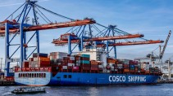
STRATEGIE GEGENÜBER CHINAUnion betrachtet „Frieden durch Handel“ als gescheitert
:
- MATTHIAS WYSSUWA, BERLIN
- 109
Veröffentlicht/Aktualisiert:
Kommentare:
,
Empfehlungen:
Viel wird nun wieder über den häufigen Austausch der beiden fast gleichalten Präsidenten berichtet. Xi ist 69 Jahre alt, ein Dreivierteljahr jünger als der 70 Jahre alte Putin. Im Februar 2022, kurz vor dem Überfall auf die Ukraine, war Putin Xis Ehrengast bei den Olympischen Spielen in Peking. Xi besuchte Moskau zur Jubiläumsparade am „Tag des Sieges“ 2015. Damals feierte Putin den Sieg über NS-Deutschland 70 Jahre zuvor. Es war ein für Putin besonders wichtiger Besuch, der Russlands schon damals propagierte „Wende nach Osten“ veranschaulichen sollte. Denn westliche Gäste mieden Moskau schon damals, wegen der völkerrechtswidrigen Annexion der Krim und des seinerzeit noch verdeckten Krieges im Donbass.

2018 besuchte Xi Putins Fernöstliches Wirtschaftsforum in Wladiwostok, die beiden aßen Pfannkuchen mit schwarzem und roten Kaviar und stießen – nicht zum ersten Mal – mit Wodka an. 2019 kam Xi zu Putins Internationalem Wirtschaftsforum nach Sankt Petersburg. Dann durchkreuzte die Pandemie etwaige Reisepläne. Nun hat Xi Putins lange vorliegende Einladung angenommen.
vor 27 Minuten
Russland ist eines der an Bodenschätzen reichsten Länder der Welt.
Das ungebremste Bevölkerungswachstum (11 Mrd. In 2050) erhöht die Nachfrage nach fast allen und dabei insbesondere den sehr seltenen dieser Ressourcen.
Das weiß auch Xi sehr gut. Es passt exakt in sein Konzept der neuen Seidenstraße. "Der Westen" muß sich also warm anziehen.
1
4
1
link
flag
Helge Peters
vor 41 Minuten
Treffen zweier liebeN Freunde!
"Deutsches Sprach schweres Sprach"?
2
3
1
link
flag
Hoffentlich erlaubter Name
vor 14 Minuten
Man sieht halt dass die Artikeln schnell schnell auf Bestellung geschrieben werden, da reicht die Zeit nicht einmal für Fehlerkorrektur.
Recherche? Was ist das?
1
1
1
link
flag
Ronald Gruenebaum
vor 1 Stunde
Mich erstaunt, wie kurzsichtig und unsouverän China hier agiert. Russland ist ein armseliger Staat auf Talfahrt. Das ist kein Partner für eine bessere Zukunft. Der Westen sind 1 Mrd. Menschen mit Wohlstand, Kaufkraft und Hochtechnologien. China kann nicht auf zwei Hochzeiten tanzen.
Und übrigens sehe ich eher bei Putin die Logik des Kalten Krieges als bei Biden oder Macron. Auch hier liegt China ziemlich schief.
5
2
link
flag
Hoffentlich erlaubter Name
vor 39 Minuten
Ich sehe es genau umgekehrt.
Es bildet sich ein Block aufstrebenden Staaten die Rohstoffe, menschliche Ressourcen und auch immer mehr Knowhow haben. Und potentiell 70-80% der Weltbevölkerung zusammenfasst.
Auf der anderen Seite alte vollgefressene "moralisch überlegene" mit alternden Bevölkerung,ohne Rohstoffe und vermehrt Geldproblemen.
1
5
2
link
flag
W. K._85486
vor 30 Minuten
"China darf nicht zulassen, dass die russische Führung fällt "
Das sind geopolitische Gründe und das ist das Gegenteil von kurzsichtig. Mit dem Eintritt von China in diesen Stellvertreterkrieg werden wir mit diesen Krieg in Europa noch die nächsten 10 bis 15 Jahre Leben müssen.
Das war absehbar und sollte Anlass für den Westen dazu sein, jetzt über einen Strategiewechsel nachzudenken.
Die USA und China fahren ihre ganz eigene geopolitische Agenda - diejenigen die darunter leiden, ist die Ukraine, Europa und Russland.
Europa muss sich endlich emanzipieren!
1
3
link
flag
Hoffentlich erlaubter Name
vor 11 Minuten
Sie sehen wass passiert wenn man nicht spuhrt - da explodieren die Streams und man hat nicht einmal den Schneid laut zu fragen wer das gewesen ist.
Leberwurst - Volk...

